Конспект открытого урока по литературе в 6 классе

Тема: «Мир древнерусской литературы»
Цели урока:
- Обучающие:
-познакомить учащихся с историей празднования Дня Православной книги в России; с деятельностью первопечатника Ивана Федорова;
-повторить, обобщить и систематизировать знания шестиклассников о возникновении, системе жанров древнерусской литературы, ее героях и использовавшихся художественных средствах;
-углубить понимание идейно-художественного богатства древнерусской литературы.
2. Развивающие:
- совершенствовать речевые умения путём выразительного художественного чтения, подготовки сообщений;
-развивать навыки аргументации собственного суждения;
- развивать навыки групповой работы;
-продолжить работу по развитию речи.
3. Воспитательные:
-прививать учащимся любовь к родной словесности;
- пробудить интерес к истории древнерусской книжности.
Тип урока: Обобщение и систематизация знаний.
Оборудование: книжная выставка «Свет под книжной обложкой», интерактивная доска, презентация «Первая печатная книга на Руси».
Ход урока.
Учитель: Все мы очень любим праздники. В чудесный хоровод годовых праздников совсем недавно влился и новый праздник – День Православной Книги.
Этот юный праздник Книги мы будем отмечать уже совсем скоро, 14 марта. На сегодняшнем уроке литературы мы вспомним, как и почему возник этот праздник, вспомним историю книги вообще и историю книги на Руси. Мы завершаем изучение древнерусской литературы и сегодня покажем самим себе, насколько мы ориентируемся в этом бескрайнем океане книжной премудрости.
Начать наш сегодняшний урок я бы хотела с народной мудрости. А народная мудрость содержится, как известно, в пословицах. К сожалению, части нашей пословицы перепутались. Попробуйте, восстановите эту пословицу! (На доске записаны отдельные слова: «тело», «разум», «а», «Хлеб», «книга», «питает»).
Получилось: «Хлеб питает тело, а книга разум».
Учитель: Как вы можете объяснить смысл этого выражения? (Дети объясняют).
Запишите, пожалуйста, тему урока и эти замечательные слова в тетради в качестве эпиграфа.
Ученик 1:
Есть чудо на земле с названьем дивным – книга!
Великой красоты и сложности предел,
Животворящий сплав прошедшего и мига,
Фундамент для грядущих добрых дел.

Учитель: Книга – великий дар человеку от Бога. Ведь книга служит не только для передачи информации, книга – дверь как в наше прошлое, так и в наше будущее.
Живет книга уже несколько тысячелетий, но не всегда она была такой, какой мы видим её сейчас. За эти тысячелетия книги много раз менялись. Книги изготавливались из самых разных материалов. Камни, глиняные таблички, пальмовые листья, папирусы из тростника, дерево, кожа животных, наконец, бумага… Вы, конечно, знаете, что все эти книги были рукописными. (Слайды 1, 2, 3,4,5)
Ученик 1:
Молчат гробницы, мумии и кости,-
Лишь слову жизнь дана:
Из древней тьмы, на мировом погосте
Звучат лишь письмена.

Учитель: Давайте посмотрим вглубь веков и вспомним судьбу книги на Руси. (Слайд 6)
- Назовите имена создателей славянской азбуки (Кирилл и Мефодий). (Слайд 7)
Учитель: У истоков славянской письменности стояли два брата – святые Кирилл и Мефодий. Благодаря их трудам в 8 веке славяне получили азбуку.
- Назовите древние славянские азбуки (кириллица и глаголица)
Уже через 30 лет после ее создания тысячи людей читали и писали на славянском языке. А самое главное – славяне получили возможность молиться Богу на своем родном языке, ведь до этого Библия существовала только на 3-х языках: еврейском, греческом и латинском!
- Какую книгу перевели с греческого Кирилл и Мефодий первой на славянский язык? (Евангелие от Иоанна)
Ученик 2:
Так вот они – наши истоки,
Плывут, в полумраке светясь.
Торжественно-строгие строки,
Литая славянская вязь.
Великое таинство звука,
Презревшее тленье и смерть,
Качнуло недвижную твердь.
И Русь над водой многопенной,
Открытая вольным ветрам,
«Я есмь!»- заявила Вселенной,
«Я есмь!»- заявила векам.
Учитель:
- Какой год можно считать годом рождения древнерусской литературы? (988)
- Какая азбука стала основой русского алфавита? (кириллица)
Учитель: Древнерусская литература возникла вместе с принятием Русью христианства. Первые славянские книги тоже были рукописными. Они создавались в тиши монастырских келий, где ученые монахи годами переписывали страницу за страницей…(Слайд 8) Книг было мало, они имели огромную ценность. Настоящий переворот в истории древнерусской книжности совершился с введением книгопечатания.
Учитель: Празднование Дня Православной книги приурочено к дате выпуска книги Ивана Федорова « Апостол» - книга деяний апостольских, которая считается первой печатной православной книгой на Руси - её выход в свет датируется 1 марта по ст. стилю и 14 марта по н.ст. 1564 года. (Слайды 9-15)
Ученик 3: Иван Фёдоров родился в 1510 году, учился в Краковском университете, где получил учёную степень бакалавра. Создатель книгопечатания на Руси был диаконом Русской Православной Церкви. В 1550-х годах он служил в Москве, в храме Николы Гостунского. Иван Фёдоров понимал, что книги нужны людям, что без книг нет знаний, нет будущего. По приказу царя Ивана Грозного в 1563 году в Москве выстроен особый дом для типографии. Митрополит Макарий посоветовал Ивану Грозному принять на службу Ивана Фёдорова. Царь вызвал к себе Ивана Фёдорова. Со страхом шел в государевы покои будущий первопечатник. Во время разговора с царём Иван Фёдоров подал ему белый лист бумаги, на котором был отпечатан полный титул государя Ивана Васильевича. Царь откинулся в кресле и долго любовался листом.
Ученик 4:
Просыпались по застрехам птицы,
Запевали третьи петухи.
Поднималось солнце над столицей,
Золотя шатровые верхи.
Царь спешил на стройку. Там умело
Возводили стены мастера
Для большого дела, для живого-
Первого печатного двора.
Перед Грозным Фёдоров Иван
О палате рассуждал печатной:
Где поставит он печатный стан…
Пояснял он царственному тёзке,
Как сушить печатные листы,
Как хранятся для печати доски
Да какие буквы отлиты…
Учитель: Итак, первая, точно датированная печатная книга на Руси увидела свет в марте 1564 года. Иван Фёдоров и его помощник Пётр Мстиславец работали над ней почти год! Печатники хотели, чтобы книга была похожа на старые рукописные книги. Шрифт её воспроизводил рукописное письмо. Первая буква каждой главы была выделена красной краской. Начало каждой главы было украшено узором, на котором переплетались виноградные лозы с кедровыми шишками. «Апостол» отличает высочайшая культура. В нем не обнаружено ни одной орфографической ошибки, подчистки или опечатки. Иван Федоров сам резал и отливал буквы, гравировал рисунки и заставки, редактировал и набирал текст. Тираж издания составил около 2000 экземпляров (сохранилось около 60). «Апостол» Ивана Федорова был шедевром типографского искусства. Так началось книгопечатание на Руси. (Слайды 15-17)
Ученик 5:
Отраженье исчезнувших лет,
Облегченье житейского ига,
Вечных истин немеркнущий свет –
Это – книга. Да здравствует книга!
Ученик 6:
Неустанных исканий залог,
Радость каждого нового сдвига,
Указанье грядущих дорог –
Это-книга. Да здравствует книга!
Ученик 7:
Чистых радостей светлый исток,
Закрепленье счастливого мига,
Лучший друг, если ты одинок,-
Это – книга. Да здравствует книга!
Учитель: А сейчас мы проведем викторину «Мир древнерусской литературы».
1 тур. Ответить на вопросы:
Дайте определение жанра (исторически сложившийся тип литературного произведения, обладающий своими особенностями и признаками)
Перечислите жанры древнерусской литературы (летопись, патерик, повесть, четьи-минеи, житие, слово)
Назовите имена первых русских святых (Борис и Глеб)
Кто был автором жития Бориса и Глеба? (Нестор)
Что такое «патерик»? (сборник рассказов о святых отцах – монахах)
Что такое «летопись»? (запись исторических событий по годам)
Кто был автором «Повести временных лет»? (Нестор)
Что означает слово «житие»? (жизнеописание святого)
Кто из древнерусских писателей назвал свой стиль «плетение словес»? (Епифаний Премудрый).
Назовите отличительную черту стиля «плетение словес» (Обильное использование созвучий, словесных повторов, развернутых метафор и сравнений)
Как построено житие, назовите его части? (состоит из четырех частей. Рождение, детство; повествование о жизни и подвигах святого; кончина; посмертные чудеса, похвала святому)
Как звали преподобного Сергия до принятия им монашеского пострига? (Варфоломей).
Варфоломей встретился с иноком. Какую книгу, вернувшись домой, он стал читать? (Псалтирь).
Какого князя Сергий благословил на битву? (Дмитрия Донского).
На какую битву и в каком году Сергий благословил Дмитрия Донского? (Куликовская битва, 1380).
Почему на теле князя Петра в «Повести о Петре и Февронии» появились язвы? («...коварный змей издыхал» и обрызгал Петра кровью).
Назовите село, где жила до замужества Февронья? (село Ласково).
В чем заключается жанровое своеобразие «Повести о Петре и Февронии»? (сочетаются сразу 3 жанра: сказка, повесть и житие)
В XVI в. большой популярностью пользовался сборник «поучений и наказаний» мужу и жене, их чадам и рабам, в котором предписывалось, как надо вести себя в семье. Как назывался этот сборник?
К кому обращался в своём «Поучении» князь Владимир Мономах?
Кого автор «Слова о полку Игореве» называет «соловьем старого времени»?

Какую роль играет затмение солнца в сюжете «Слова...»?

В «тёмном сне» Святослава ему на грудь сыплют из половецких колчанов крупный жемчуг. Что он символизирует?

Какие силы природы заклинает Ярославна, прося вернуть ей любимого?

Известен ли автор «Слова...»? Кем он был?

Какая известная теория о мировой роли Русского государства была сформулирована в XV в. псковским старцем Филофеем?

Задания следующих туров выводятся на интерактивную доску, дети работают с ней.
2 тур. Расположите в хронологической последовательности:
- «Повесть временных лет»
Создание славянской азбуки
«Житие преподобного Сергия Радонежского»
- «Слово о Законе и Благодати»
«Повесть о Петре и Февронии»
Возникновение древнерусской литературы
3 тур. Соотнесите автора и произведение:
А. «Слово о Законе и Благодати» 1. Нестор-летописец
Б. «Житие преподобного Сергия Радонежского» 2. Митрополит Иларион
В. «Повесть временных лет» 3. Епифаний Премудрый

4 тур. Узнать героя в предложенных отрывках: (изображение героя закрыто «шторкой» на интерактивной доске, после ответа учащийся сдвигает «шторку», проверяя правильность ответа).
«Без лености братиям, как купленый раб, служил: и дрова на всех рубил, и жито намолотив, на жерновах молол, и хлебы пек, и варево варил, и прочую пищу, братии необходимую, устраивал; обувь и порты кроил и шил; и из источника, бывшего там, воду на своих плечах носил носил в гору и каждому приносил в келию...» (Сергий Радонежский).
«Затем послал по всему городу сказать: «Если кто не придет завтра на реку -будь то богатый, или бедный, или нищий, или раб, - будет мне врагом» (князь Владимир)
Кому принадлежат знаменитые слова: «Кто с мечом к нам придет, тот от меча и погибнет!» (Александру Невскому)
14 февраля в некоторых странах празднуется День Святого Валентина как день влюбленных. Подобный праздник, имеющий православную основу, есть и в России. О каком празднике речь, кому он посвящен? (Памяти православных святых Петра и Февронии Муромских, день семьи, любви и верности, 8 июля).
О каком богатыре, побившем с малой дружиной «великую силу — рать татарскую», рассказывается повести о нашествии Батыя на Рязань? (Евпатий Коловрат)
Кто о ком сказал: «Аще бы у меня такий служил, — держал бы его против сердца своего»? (Хан Батый)

Изображения героев.
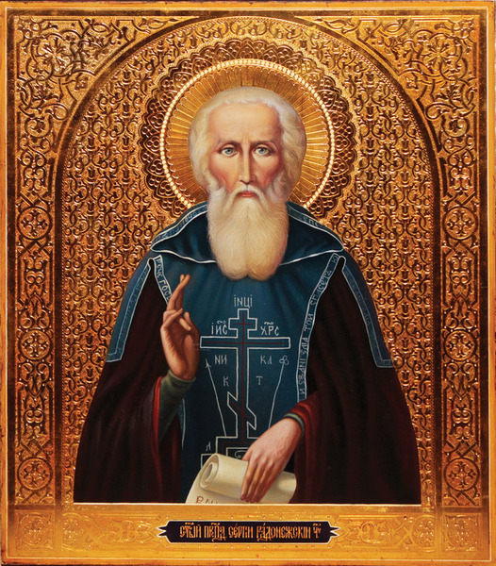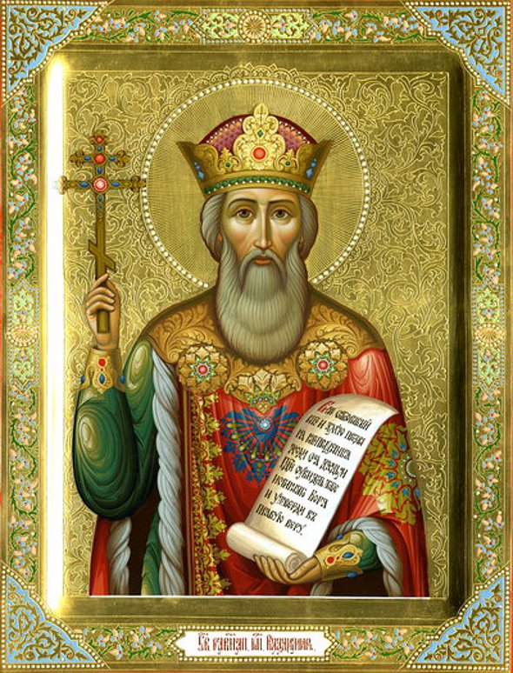

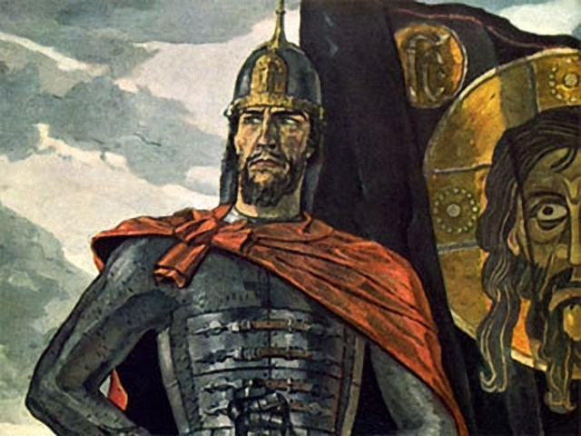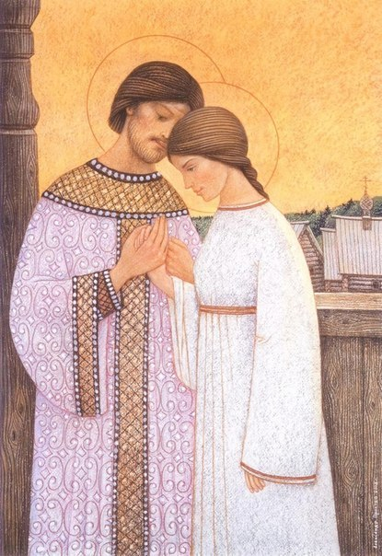

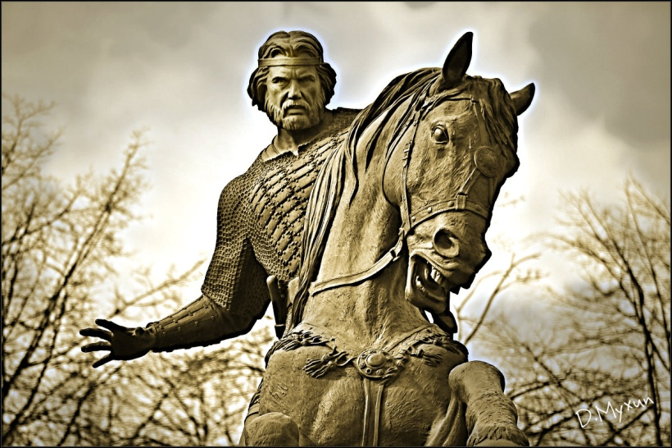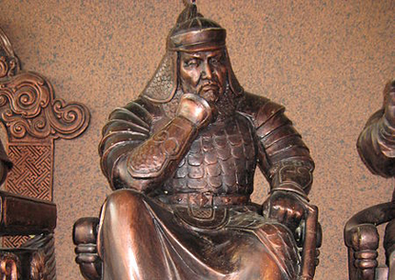

Учитель: Мы немного отдохнули, и сейчас я предлагаю вам проверить, насколько хорошо вы усвоили новый материал. Заполните тесты, которые вы сейчас получите.
Заполните пропуски.
Древние книги изготавливались из ______________________________________________.
Все эти книги были____________________________. Настоящий переворот в истории книжности совершился с изобретением_____________________________________.
Празднование Дня Православной книги приурочено к _____________________________________________________.
Первая печатная книга называлась _________________________.
Иван Федоров был________________________.
Тираж издания составил около_____________________экземпляров, сохранилось около______________.

Учитель: В заключение урока я прошу вас поделиться впечатлением от нашего сегодняшнего урока и написать свое мнение о вашей работе на уроке.
1.На уроке я работал активно / пассивно
2.Своей работой на уроке я доволен / не доволен
3.Урок для меня показался коротким / длинным
4.За урок я не устал / устал
5.Мое настроение стало лучше / стало хуже
6.Материал урока мне был полезен / бесполезен
интересен / скучен
Учитель: На этом мы заканчиваем наш урок. В заключение хочу сказать: от того, какие книги вы будете читать сегодня, зависит и то, какими вы будете в будущем.

